МУНИЦИПАЛЬНОЕ БЮДЖЕТНОЕ ДОШКОЛЬНОЕ ОБРАЗОВАТЕЛЬНОЕ УЧРЕЖДЕНИЕ – ДЕТСКИЙ САД  № 469

**Открытое занятие**

**с использованием**

**современных образовательных технологий**

**«Сказочное путешествие с зайчиком»**

**для детей 2-ой младшей группы**

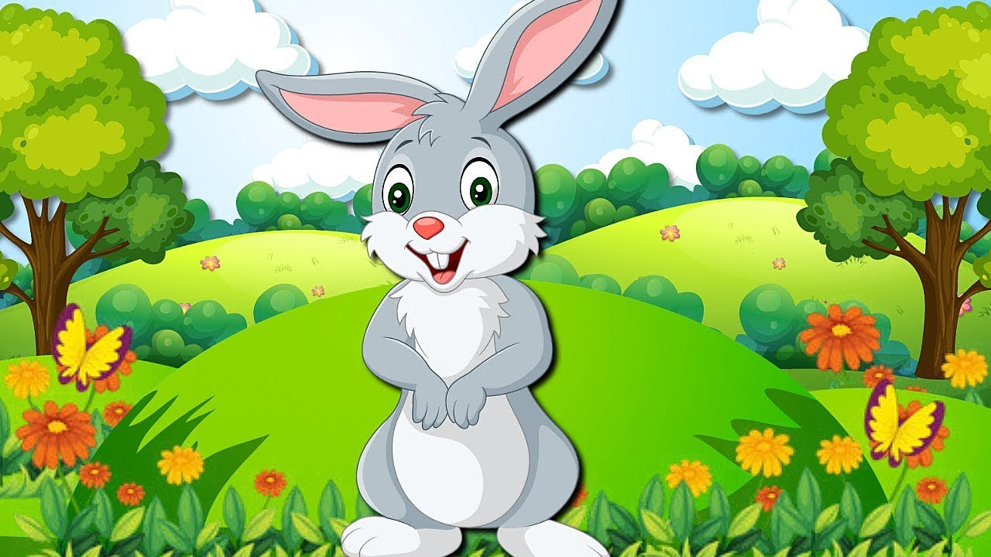

Воспитатель: Кузнецова Е.С.

2022 год

***Цель:***

Обучение детей рассказыванию сказки с помощью мнемотехнических моделей.

***Задачи:***

* обучать детей самостоятельно пересказывать и понимать сказку на основе построения наглядной модели
* развивать у детей мышление и воображение, эмоциональную отзывчивость, речь, память при отборе условных заместителей персонажей сказки, подбирая их по заданному признаку *(величине, цвету)*
* воспитывать отзывчивость у детей, сопереживать и понимать героев сказки

***Интеграция образовательных областей:***

социально-коммуникативное развитие, познавательно-речевое, художественно-эстетическое, физкультурное развитие.

Формы деятельности – совместная деятельность взрослого и детей

***Виды детской деятельности:***

игровая, коммуникативная, познавательная, физическая

Форма проведения: ситуация – игра

Техническое сопровождение: средства ТСО

***Методы и методические приемы:***

словесный, наглядный, игровой; организационный момент, воображаемая ситуация, проблемные ситуации, сюрпризные моменты.

***Словарная работа:***

обучать детей образовывать слова с уменьшительно-ласкательными суффиксами *(заяц – зайка, зайчишка)*.

***Оборудование и материалы:***

-конверты с моделями на каждого ребенка, мышки, собаки, лисы, медведя-маски, волшебный рюкзачок, дорожки здоровья.

ХОД НЕПОСРЕДСТВЕННО-ОБРАЗОВАТЕЛЬНОЙ ДЕЯТЕЛЬНОСТИ

Организационный момент.

Дети стоят в кругу.

Ребята, сегодня мы с вами отправимся в волшебный мир сказок.

А вы любите сказки? Я тоже люблю сказки, ведь именно там происходят настоящие чудеса.

Много сказок есть на свете,

Сказки очень любят дети.

Все хотят в них побывать

И немного поиграть!

Вы хотите? Вы готовы? Только вот как нам с вами попасть в страну сказок? Давайте приготовим ваши пальчики и произнесем волшебные слова. *(Дети произносят волшебные слова)*

Пальчиковая игра“Замок”

Начинаем колдовать, двери в сказку открывать. *(С силой сжимаем и разжимаем кулаки.)*

Хоть замочек очень крепкий – *(сложить ладони в замок)*

Металлический и цепкий, *(развести ладони и потянуть замок)*

Мы его покрутим, *(крутим “замочек”)*

А потом три раза дунем, *(вдох через нос 3 раза дунем)*

Покачаем – раз, два, три.

Дверь, замочек, отопри! *(Локти на уровне груди, ладони крепко прижать друг к другу, повороты “замочка” от себя.)*

Двери открываются, сказка начинается.

2. Сюрпризный момент.

Появляется волшебный рюкзачок, в котором находится игрушка зайца.

-Ребята, посмотрите, что это?

-Правильно, кто-то забыл волшебный рюкзачок, а внутри что-то есть. Давайте попробуем с вами отгадать, что там, но не при помощи глаз, а при помощи рук. Сейчас я дам пощупать нескольким ребятам, а они должны назвать, что внутри рюкзака.

Дети ощупывают содержимое и пытаются отгадать, кто внутри.

Беседа.

- А как вы догадалась, что в мешочке спрятался зайка? *(У него короткий хвост, длинные ушки)*

Правильно, ребята! Это зайка, он прибежал к нам из сказки.

- Что можно сказать о характере зайца, какой он в сказках? *(трусишка, боязливый.)*

-А как в сказках называют зайца? *(зайчишка, зайка — побегайка, зайчонок, зайчишка-трусишка)*.

-Молодцы, ребята. Зайчик прибежал к нам из сказки, а как вы думаете из какой? В каких сказках мы с вами встречаем зайца? *(****«Заяц хваста»****,****«Колобок»****,****«Теремок»****,****«Рукавичка»****.)*

-Да, действительно, в этих сказках мы встречаем зайчишку, но наш гость прибежал из сказки, где его обидела лиса и выгнала его из домика. *(Заюшкина избушка.)*

4. Игра с загадками.

- Правильно, ребята, сказка называется ***«Заюшкина избушка»*** и зайчик принес нам с собой загадки. Давайте послушаем их внимательно и отгадаем. Сначала слушаем загадку и потом говорим отгадку.

Сама рыжевата,

Мордочка плутовата,

Ей не до пирожка,

Ей бы скушать петушка? *(лиса)*

-Ребята, как можно назвать лису ласково? *(лиска, лисонька, лисичка)*

Кто, большой и косолапый,

Мед достал из бочки лапой?

Скушал сладость и реветь.

А зовут его? *(Медведь.)*

Назовите медведя ласково *(мишка, мишенька, медвежонок)*

***«Ку-ка-ре-ку»*** кричит он звонко,

Крыльями хлопает громко.

Курочек верный пастух,

Как зовут его? *(Петух.)*

Настя, назови петуха ласково *(петушок, петенька)*

У меня отличный слух,

Острый взгляд и тонкий нюх.

Сразу лезу с кошкой в драку,

Потому что я… *(Собака.)*

-Назовем собаку ласково *(собачка, собачонка)*

Живет в норке

Грызет корки.

Короткие ножки,

Боится кошки. *(мышка)*

-Ребята, посмотрите, каких животных мы с вами угадали. А все ли они герои сказки ***«Заюшкина избушка»***? *(Нет, мышка из другой сказки.)*

5. Физкультминутка.

- Правильно, ребята, зайка видит, что вы устали и хочет с вами поиграть. Хотите поиграть с ним? Тогда встаем в круг.

* Эй, ребята, что вы спите

Нам животных покажите.

У лисички острый нос,

У нее пушистый хвост.

Шуба рыжая лисы

Несказанной красоты.

Лиса по лесу похаживает,

Шубу рыжую поглаживает.

* Заяц по лесу скакал

Заяц корм себе искал.

Вдруг у зайца на макушке,

Поднялись, как стрелки, ушки.

Зайчик прыгнул, повернулся,

И под деревом согнулся.

Вылез мишка из берлоги,

Разминает Миша ноги,

На носочках он пошел,

И на пяточках потом.

6. Моделирование сказки.

-Вот мы немного отдохнули, и зайка приглашает вас за столы.

У вас на столах лежат конверты, откройте их. Какие геометрические фигуры лежат перед вами? *(круги)*. Чем они отличаются? *(цветом, размером)*. Назовите цвета *(белый, серый, оранжевый, красный, коричневый)*.

Сказку ***«Заюшкина избушка»*** мы будем с вами составлять и рассказывать по моделям-заместителям. Для каждого героя сказки — круг определенного цвета. Для зайчика, как вы думаете — какой? *(белый)*. Почему? Оранжевый круг для… *(лисы)*. Почему? *(лиса рыжая)*. Какой цвет соответствует герою ***«Заюшкина избушка»*** — собаке? *(серый)*. Медведю, какого цвета кружок, почему? *(дети объясняют, почему круги разного размера, каждый цвет соотносят с героями сказки)*. А что есть еще у вас на столах — избушки. Они разного цвета, почему? *(лубяная – коричневого, а ледяная – синего)*.

Правильно ребята.

А теперь мы с вами будем рассказывать сказку, используя цветные кружочки. Я рассказываю сказку, а вы выкладываете кружочки друг за другом. Будьте внимательны. *(рассказываю сказку, дети раскладывают кружочки)*

СКАЗКА

Жили-были лиса и заяц. У лисицы была избенка ледяная, а у зайчика лубяная. *(дети ставят модели избушек)* Пришла весна, и у лисы избушка и растаяла. А лиса попросилась к зайчику в избушку погреться, да и выгнала зайчика. Идет зайчик по дорожке и плачет, а навстречу ему собака:

– Гав, гав! Что, зайчик, плачешь?

– Как мне не плакать? Была у меня избушка лубяная, а у лисы — ледяная. Пришла весна, попросилась она ко мне, да меня самого и выгнала.

– Не плачь, зайчик! Я ее выгоню!

**Пошла собака к избушке, и говорит:**

- Гав-гав уходи лиса вон!

**-А лиса с печки отвечает:**

– Как выскочу, как выпрыгну, пойдут клочки по закоулочкам! Собака испугалась и убежала. Зайчик опять идет и плачет. Ребята, покажите как зайка плачет *(дети показывают как плачет заяц)*. Навстречу ему медведь:

– О чём, зайчик, плачешь?

– Как же мне не плакать? Была у меня избушка, какая ребята? — лубяная, а у лисы — ледяная. Пришла весна, у лисы избушка растаяла. Так она меня из моей же избушки и выгнала.

– Не плачь, зайчик! Я твоему горю помогу, мы ее из избушки прогоним!

– Нет, не поможешь! Собака гнала, не выгнала. И ты, косолапый, не выгонишь.

**Подошли они к избёнке, Медведь как зарычит:**

– Уходи, Лиса, вон из избушки!

**А Лиса с печи как закричит:**

– Как выскочу, как выпрыгну, пойдут клочки по закоулочкам!

Медведь испугался и убежал. А как испугался медведь? *(дети показывают)*

Идет зайчик дальше по дорожке, плачет. Навстречу петух с косой:

– Кукареку! O чем, зайчик, плачешь?

– Как же мне не плакать? Была у меня избушка лубяная, а у лисы — ледяная. Пришла весна, у лисы избушка растаяла. Так она меня из моей же избушки и выгнала.

– Пойдем, зайчик, я тебе помогу, лису выгоню!

– Нет, петух, не поможешь!

Кто ребята помогал зайке выгонять лису? *(собака, медведь)* Собака гнала — не выгнала, медведь гнал — не прогнал.

Подошли они к избёнке,

– Кукареку! Несу косу на плечи, хочу лису посечи! Пойди, лиса вон!

**Лиса услыхала, испугалась и говорит:**

– Одеваюсь.

**Петух громче закричал, ребята помогайте мне:**

– Кукареку! Несу косу на плечи, хочу лису посечи! Пойди, лиса, вон!

**А лиса:**

- Шубу одеваю.

Петушок еще громче закричал, ребята помогаем петушку:

– Кукареку! Несу косу на плечи, хочу лису посечи! Пойди, лиса, вон!

Испугалась лиса и убежала, а петух с зайчиком стали жить поживать и добра наживать.

Во время рассказывания дети изображают: как плачет зайка, как собака испугалась лису, как петушок поет песню: сначала тихо, потом громче и громче.

-Ребята. Скажите, хорошо ли поступила лиса с зайцем? *(Нет)*.

-Какая лиса в этой сказке? *(Лиса – хитрая, умная, бессердечная, коварная, лгунью, плутовка)* — А какой зайчик? *(Зайчик – добрый, слабый, беззащитный, доверчивый, горемыка)*.

-Почему не помогли зайцу волк и медведь? *(Волк и медведь струсили и убежали)*.

-Кто оказался настоящим героем – помощником, не испугавшимся лису? Кто он? *(Петушок смелый, храбрый, хороший, красивый)*.

-Что же победило в сказке, добро или зло? *(Добро)*.

Упражнение для глаз ***«Глазки крепко закрываем»***

Глазки крепко закрываем,

Дружно до пяти считаем,

Открываем, поморгаем,

И работать продолжаем.

- Молодцы, ребята. Вы все правильно составляли и помогали мне рассказывать сказку. Как она называется? *(****«Заюшкина избушка»****)*.

Вам понравилось составлять сказку при помощи моделей?

Дети выходят из-за столов и встают на коврик.

-Нужно выполнить еще одно задание. Впереди нас ждут три дороги.

По первой пойдем — к лягушкам в болото попадем.

По второй пойдем — к Бабе-Яге придем.

По третьей пойдем – сундучок сказочный найдем.

Какую дорогу выбираем? Тогда вперед!

Дыхательное упражнение

Мы шагаем друг за другом

Лесом и весенним лугом. Носом глубоко дышите, Спинки ровненько держите! *(Вдох- выдох)*

- А вот и волшебный сундучок! А что же внутри? угощение для детей)

7. Рефлексия.

-Ну, а нам пора прощаться.

И со сказкой расставаться.

Мы сказку увидели, в сказку играли,

Ну и конечно немного устали.

Закончились наши большие дела,

И нам в детский сад возвращаться пора.

Сегодня мы с вами поиграли в игру ***«Волшебный рюкзачок, отгадывали загадки, изображали животных и совершили путешествие в сказку «Заюшкина избушка»*** которую составляли и рассказывали по моделям заместителям.

